
操作系统课程设计报告
—详细设计

学 院： 计算机学院（国家示范性软件学院）
专 业： 计算机科学与技术
班 级： 2020211311
组 号： 第五组
姓 名： 梁正阳

2023年5月7日

目录
1 总体设计 1
1.1 概述 1
1.1.1 功能描述 1
1.1.2 运行环境 1
1.1.3 开发环境 1
1.2 设计思想 1
1.2.1 软件设计构思 1
1.2.2 关键技术与算法 2
1.2.3 基本数据结构 2
1.2.4 代码风格 2
1.3 基本处理流程 3
1.4 软件的体系结构设计 3
1.4.1 软件体系结构框图 3
1.4.2 软件主要模块及其依赖关系说明 3
1.5 软件数据结构设计 3
1.5.1 全局数据结构说明 3
1.5.2 数据结构与系统单元的关系 3
1.6 软件接口设计 3
1.6.1 外部接口 3
1.6.2 内部接口 3
2 用户界面设计 3
2.1 界面的关系图 3
2.2 界面说明 3
2.2.1 命令行界面 3
2.2.2 进程界面 3
2.2.3 内存界面 3
2.2.4 设备管理界面 3
3 相关处理流程 3
3.1 进程管理单元设计说明 3
3.1.1 程序单元说明 3
3.1.2 数据结构说明 3
3.1.3 算法及流程 3
3.1.4 源程序文件说明 3
3.1.5 函数说明 3
3.2 中断处理单元设计说明 3
3.2.1 程序单元说明 3
3.2.2 数据结构说明 3
3.2.3 算法及流程 3
3.2.4 数据存储说明 3
3.2.5 源程序文件说明 3
3.2.6 函数说明 3
3.3 内存管理单元设计说明 3
3.3.1 程序单元说明 3
3.3.2 数据结构说明 3
3.3.3 算法及流程 3
3.3.4 源程序文件说明 5
3.3.5 函数说明 5
3.4 文件管理单元设计说明 5
3.4.1 程序单元说明 5
3.4.2 数据结构说明 5
3.4.3 算法及流程 5
3.4.4 数据存储说明 5
3.4.5 源程序文件说明 5
3.4.6 函数说明 5
3.5 设备管理单元设计说明 8
3.5.1 程序单元说明 8
3.5.2 数据结构说明 8
3.5.3 算法及流程 8
3.5.4 数据存储说明 8
3.5.5 源程序文件说明 8
3.5.6 函数说明 8
3.6 模拟CPU单元设计说明 8
3.6.1 程序单元说明 8
3.6.2 数据结构说明 8
3.6.3 算法及流程 8
3.6.4 源程序文件说明 8
3.6.5 函数说明 8
4 总结 8
5 附录 8

总体设计

概述

功能描述
1.进程管理功能，如进程创建、进程销毁、进程调度、进程阻塞、进程唤醒、进程同步等。
2.内存管理功能，进程存储空间的分配和回收等。
3.文件系统，目录/文件的创建和删除、空间分配和回收。
4.设备管理，设备的申请、分配、使用、释放等。
5.UI界面，用命令行界面接收指令，用图形化界面展示进程、内存和设备的实时快照。
6.模拟实现中断机制。
7.时钟管理。
8.操作系统日志功能，用于记录操作系统各个模块的命令操作。

运行环境
操作系统版本：Windows11

开发环境
程序设计语言：python3.9、pyqt5

设计思想

软件设计构思
1. 界面设计：使用命令行界面(CLI)设计操作系统主界面，为了更好地展示出操作系统进程、内存和设备的实时情况，使用(GUI)图形化界面展示它们的状态。
2. 进程管理： 我们设计了五状态进程，定义了管理接口如进程创建，进程销毁。进程调度使用多级反馈机制，进程间的通信使用信号量机制，同时设计银行家算法避免进程申请资源时产生死锁。
3. 内存管理：内存分配采用动态分配、请求页式储存管理，当需要为程序的一页分配内存时，访问内存空间使用表，找到一个空闲的物理块，修改页表，装入时对每一程序的逻辑地址进行地址变换（动态重定位）。物理内存中设置系统区、用户区、以及空闲区。建立内存空间使用表、空闲空间使用表。内存回收修改内存页表，将其对应的块号删除，然后修改内存空间使用表。
4. 文件系统管理：文件系统主要进行目录/文件的创建、修改、删除等操作、空间分配和回收。与进程调度、内存管理、磁盘管理相结合，并为其提供对应的接口来实现其对文件的操作。使得各个进程能够在高效、有序地增删目录与文件、读写文件，并且能够清晰的模拟对磁盘（存储空间）的分配和回收。
5. 设备管理：设备管理表是设备管理单元的重要数据结构，用于记录系统中各个设备的状态信息，包括设备类型、设备地址、设备状态、设备队列，每个设备都对应一个设备控制块。
6. 中断：中断事件发生时，操作系统调用中断处理程序处理中断并更新系统状态。中断处理包括：保存cpu状态，处理中断程序，唤醒进程，恢复cpu状态。
7. 底层硬件模拟：我们设计模拟了一个单核CPU，用于支持操作系统的底层需求。
8. 系统日志功能：使用python的logging库实现系统日志功能，并按日期保存在日志文件中。

关键技术与算法
1. 多级反馈机制：我们使用多级反馈机制实现进程的调度。我们将进程队列划分为三个级别，每个级别具有不同的优先级。新来的进程会被放到最高级别的队列中。当一个进程在最高级别队列中执行时，如果它的运行时间超过了规定的时间片大小，那么它就会被移到低一级别的队列中，新来的进程会继续在该级别中执行。如果一个进程在较低级别的队列中等待的时间达到了一定的时间，那么它就会被移到更高级别的队列中，以便提高它的响应速度。
2. 银行家算法：银行家算法的基本思想是基于当前可用资源量和每个进程的资源需求量来预测系统的状态。系统会在分配资源之前检查当前状态是否安全，即是否存在一种安全的分配方案，以使所有进程最终都能完成它们的任务并释放所占用的资源。如果当前状态是安全的，那么系统分配资源，并将进程从等待状态转变为执行状态；如果当前状态不是安全的，那么系统会拒绝分配资源，并将进程保持在等待状态，以等待后续可能会释放出更多资源的机会。
3. 虚拟内存技术：在虚拟内存中，每个进程都有其自己的虚拟地址空间，这个地址空间是连续的，而实际上只有部分被加载到物理内存中。操作系统会将进程访问的虚拟地址映射到物理内存中的物理地址上。当程序访问虚拟地址时，如果其所对应的物理地址已经在内存中，那么程序就可以直接访问该物理地址上的数据。如果所对应的物理地址没有在内存中，那么操作系统就会将其从磁盘或其他外部存储器中读取到内存中。
4. LRU算法：记录缓存中各数据块被访问的顺序。当需要替换缓存块时，将选择最近最少使用的缓存块进行替换。该算法的核心思想是如果一个数据块最近没有被访问，那么在将来它被访问的概率也会很小，因此替换这个数据块的缓存块可以最大程度地减少缓存的失效率。
5.首次适应算法：系统需要维护一个空闲内存块列表，每个空闲块都按照地址顺序排列。当系统需要分配内存时，首先从表头开始搜索，找到第一个满足要求大小的空闲块，并将其分配给请求方程序。如果该块内存大小小于请求，系统继续搜索下一个空闲块，直到找到一个满足大小要求的块或者搜索到列表末尾。

基本数据结构
1. 进程控制块（PCB）：用于存储进程的状态、程序计数器、寄存器、内存指针等信息，实现进程调度和切换。
2. 文件控制块（FCB）：用于存储文件的属性、打开方式、读写指针等信息，实现文件管理和操作。
3. 内存管理单元（MMU）：用于存储内存分区的状态、大小、起始地址等信息，实现内存管理和分配。
4. 信号量（Semaphore）：用于实现进程间的同步和互斥，防止竞争条件的发生。

代码风格
分号：不在行尾加分号, 也不要用分号将两条语句合并到一行。
行宽：最大行宽是 80 个字符。
缩进：每层缩进用4个空格。
空行：顶级函数和类定义之间，用两个空行分隔。类内部的各个方法定义之间，用1个空行。
导入：导入语句通常应单独成行。
命名法：
命名只能以字母或者_下划线开头，名字不能包含空格，不能与关键字重合。
1.文件名、包名、模块名、局部变量名、函数&方法名
全小写+下划线式驼峰 example：this_is_var
2.类
首字母大写式驼峰。如ClassName()。内部类可以使用额外的前导下划线。
3. 函数和方法的参数
类实例方法第一个参数使用self, 类方法第一个参数使用cls如果一个函数的参数名称和保留的关键字冲突，通常使用一个后缀下划线好于使用缩写或奇怪的拼写。
4. 全局变量
全大写+下划线式驼峰 example：GLOBAL_VAR
5. 变量
变量名全部小写，由下划线连接各个单词。如color = WHITE，this_is_a_variable = 1
变量名不应带有类型信息，因为Python是动态类型语言。如 iValue、names_list、dict_obj等都是不好的命名。因为python在解释的时候才确定类型。
6. 常量
常量名所有字母大写，由下划线连接各个单词如MAX_OVERFLOW，TOTAL。

基本处理流程
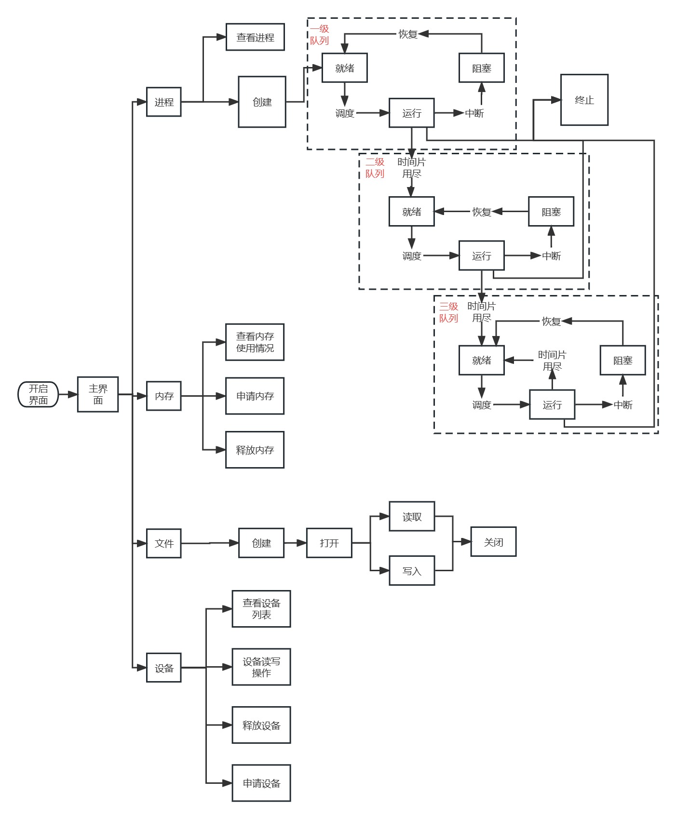
1. 用户登录系统并启动软件。
2. 界面显示操作系统主界面，包括进程、内存、文件和设备等管理模块。
3. 用户可以通过界面选择相应的管理模块，进入对应的界面进行操作。
4. 进程管理模块：用户可以查看当前正在运行的进程，进程首先被添加到一级队列，按顺序调度运行。当进程处于一二级队列中时，在时间片用尽后，若运行未结束，将进程添加至更高一级队列；当进程处于第三级队列中时，在时间片用尽后，若运行未结束，将进程添加至第三级队列队尾。如果在运行中发生中断，立刻挂起进程，处理中断程序，中断处理程序运行结束后继续运行原进程。
5. 内存管理模块：用户可以查看当前内存使用情况、申请和释放内存等操作。
6. 文件管理模块：用户可以查看当前文件列表、创建、打开、读取、写入和关闭文件等操作。
7. 设备管理模块：用户可以查看当前设备列表、申请和释放设备、进行设备读写操作等操作。
8. 用户对系统进行操作后，界面会实时更新相应的信息，以反映系统的最新状态。
9. 用户退出系统并关闭软件。

软件的体系结构设计

软件体系结构框图
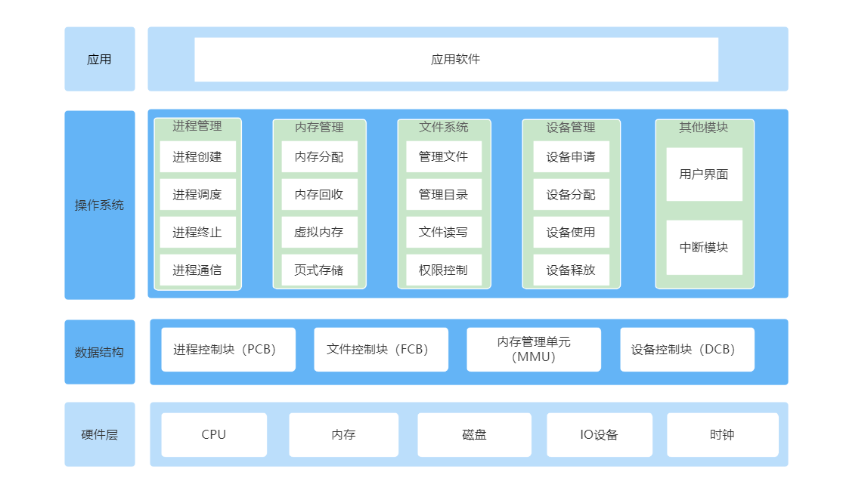

软件主要模块及其依赖关系说明
主要模块
- 进程管理模块：进程管理模块负责创建、调度、终止进程，并提供进程间通信、同步机制等功能。
- 内存管理模块：内存管理模块负责分配、回收内存，并提供虚拟内存、页式存储等功能。
- 文件系统模块：文件系统模块负责管理文件和目录，并提供文件读写、权限控制等功能。
- 设备管理模块：设备管理模块负责设备的管理，包括申请、释放等功能。
- 硬件模块：硬件模块模拟计算机硬件设备，包括CPU、内存、磁盘、输入输出设备等。该模块为其他模块提供底层支持。
以上模块之间的依赖关系如下：
进程管理模块依赖于内存管理模块和文件系统模块，因为进程需要占用内存和访问文件系统。
内存管理模块依赖于进程管理模块和硬件模块，因为内存管理需要知道当前进程的内存需求，同时还需要与硬件设备进行交互。
文件系统模块依赖于硬件模块和进程管理模块，因为文件系统需要访问硬件设备和进程的文件操作请求。
硬件模块为其他模块提供底层支持，包括模拟计算机硬件设备和提供底层操作系统功能。

软件数据结构设计

全局数据结构说明

数据结构与系统单元的关系
 | 进程管理模块 | 内存管理模块 | 文件系统模块 | 设备管理模块
进程控制块（PCB） | √
内存管理单元（MMU） |  | √
文件控制块（FCB） |  |  | √
设备控制块（DCB） |  |  |  | √

软件接口设计

外部接口
1.操作界面（命令接口）：
命令接口相关操作主要由命令行界面（主界面完成），用户可以通过命令行界面输入命令完成操作，我们定义了一些主要的操作命令如下：
ls：列出当前目录中的所有文件和文件夹。
cd：切换当前目录。
mkdir：创建新目录。
touch：创建新文件。
rm：删除指定文件或目录。
mv：移动文件或重命名文件。
cp：复制文件。
cat：查看文件内容。
echo：将文本输出到控制台或文件中。
clear：清除控制台中的内容。
pwd：显示当前工作目录路径。
jobs：打开进程界面，显示进程的实时监控情况。
mem：打开内存界面，显示内存的实时监控情况。
dev：打开设备管理界面，显示设备管理的实时监控情况。
2.操作系统提供的用户接口
进程管理接口：在进程界面以按钮的形式封装了进程的创建、销毁、阻塞、挂起和运行接口。可让用户启动、停止、暂停或恢复进程。
内存管理接口：在内存界面以按钮的形式封装了内存的申请、释放等接口。
设备管理接口：在设备界面以按钮的形式封装了设备的创建、释放等接口。

内部接口
进程管理模块 进程管理模块负责管理系统中所有的进程，包括创建、销毁、调度和通信等。它需要与内存管理模块、文件系统模块和设备驱动程序模块等进行交互。
内存管理模块 内存管理模块负责管理系统中的内存资源，包括分配、释放和保护等。它需要与进程管理模块和文件系统模块进行交互，以完成进程的加载和存储文件等任务。
文件系统模块 文件系统模块负责管理系统中的文件和目录，包括创建、删除、读取和写入等。它需要与进程管理模块和内存管理模块进行交互，以完成文件的加载和存储等任务。
设备驱动程序模块 设备驱动程序模块负责管理系统中的设备资源，包括输入输出设备和网络设备等。它需要与进程管理模块和文件系统模块进行交互，以完成设备的访问和管理等任务。

用户界面设计

界面的关系图
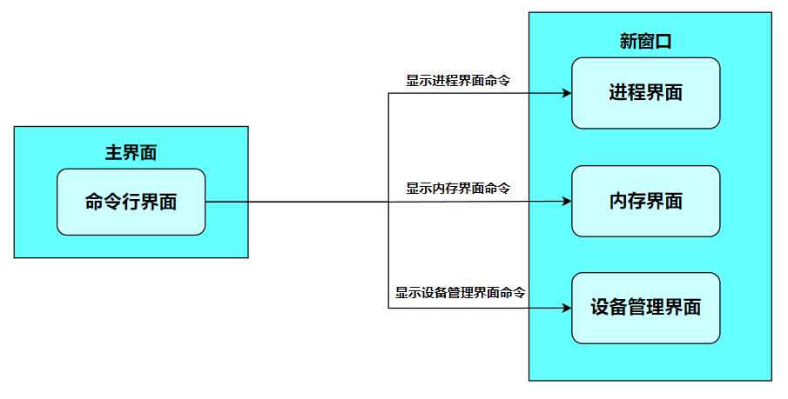

界面说明

命令行界面
命令行界面（Command Line Interface）是一种通过文本命令来控制计算机操作的用户界面，负责输入命令和输出执行结果，包含以下功能和设计要素。
- 命令提示符：命令提示符是CLI界面中显示在最前面的文本，通常是一个特殊字符（如"$"、">"等），表示系统已经准备好接收用户输入命令。不同的操作系统和应用程序可能有不同的命令提示符。
- 命令行参数：命令行参数是在命令行输入命令时添加的一些参数，用于控制命令的行为和输出。这些参数通常使用短横线（"-"）或斜杠（"/"）来标识，并且可以有多个参数组合使用。
- 命令行选项：命令行选项是一种特殊的参数，用于控制命令的行为和输出。这些选项通常使用单个字符或单词来标识，并且可以有多个选项组合使用。
- 命令行输出：命令行输出是在命令行输入命令后，系统执行命令并将结果输出到命令行界面上的文本信息。输出可能是命令执行的结果、错误信息或提示信息等。
- 命令历史记录：命令历史记录是CLI界面中保存以前输入的命令和参数的功能。它可以通过使用向上和向下箭头键来遍历以前输入的命令和参数，方便用户查找以前使用的命令。

进程界面
- 主窗口：包含了所有正在运行的进程的列表，每个进程都有一个独特的进程 ID 和进程名称。
- 进程状态：每个进程都应该有一个状态指示器，显示该进程的状态。进程状态可以是运行中、挂起、等待等。这些状态指示器可以是颜色、图标或文本。
- 进程控制：为了方便用户管理进程，应该提供一些控制选项，如启动、停止、暂停和恢复等。这些选项可以通过按钮、菜单或其他控件实现。
- 进程属性：用户可以查看进程的详细信息，如进程 ID、进程名称、内存使用情况、CPU 使用情况、I/O 活动等。这些信息应该显示在一个单独的窗口中，用户可以根据需要调整其大小和位置。
- 进程监视：为了更好地了解每个进程的活动，用户需要能够监视进程的活动。这可以通过显示实时 CPU 使用率、内存使用率、磁盘 I/O 等信息来实现。这些信息可以通过图表、表格或其他可视化方式来显示。

内存界面
- 内存分配情况：显示当前内存的使用情况，包括已分配和未分配的内存块。已分配的内存块应该用不同的颜色或图案来区分，以便用户区分。未分配的内存块应该用单独的颜色或图案来表示。
- 进程内存使用情况：为了更好地了解每个进程使用的内存情况，用户需要能够查看每个进程所占用的内存块和其位置。这些信息可以通过将每个进程的内存块标记为不同的颜色或图案来实现，用户可以根据颜色或图案来确定每个进程使用的内存块和其位置。
- 系统空闲内存块：用户应该能够轻松地查看系统中剩余的空闲内存块及其位置。这些信息可以通过将未分配的内存块用单独的颜色或图案来表示来实现。
- 内存控制选项：为了方便用户管理内存，应该提供一些控制选项，如分配内存、释放内存等。这些选项可以通过按钮、菜单或其他控件实现。
- 内存属性：用户可以查看内存的详细信息，如总内存大小、已使用内存大小、剩余内存大小等。这些信息应该显示在一个单独的窗口中，用户可以根据需要调整其大小和位置。

设备管理界面
- 设备状态：显示每个设备的状态，包括空闲、忙碌、故障等状态。可以使用不同的颜色或图标来表示不同的状态。
- 设备队列：显示每个设备的队列情况，包括等待该设备的进程、进程所需的设备资源等。可以按照设备类型或设备编号等分类显示。
- 设备控制选项：提供设备的控制选项，包括打开设备、关闭设备、重置设备等操作。可以使用按钮、菜单或其他控件来实现。
- 设备属性：用户可以查看每个设备的详细信息，如设备类型、设备编号、设备名称、设备驱动程序版本等。这些信息应该显示在一个单独的窗口中，用户可以根据需要调整其大小和位置。

相关处理流程

进程管理单元设计说明

程序单元说明
进程管理包括进程创建，进程销毁，进程调度，进程间的通信，同时避免死锁、单个进程长时间占用cpu等问题。
我们采用了多级反馈机制来处理进程调度，共设计了三个级别，每个级别具有不同的优先级。新来的进程会被放到最高级别的队列中。当一个进程在最高级别队列中执行时，如果它的运行时间超过了规定的时间片大小，那么它就会被移到低一级别的队列中，新来的进程会继续在该级别中执行。如果一个进程在较低级别的队列中等待的时间达到了一定的时间，那么它就会被移到更高级别的队列中，以便提高它的响应速度。
我们使用信号量来完成进程间的通信，在信号量上定义了三种操作，即初始化、递减和增加，递减操作wait()用于阻塞一个进程，递增操作signal()用于解除一个进程的阻塞。信号量的初值为可用资源数量。当进程需要使用资源时，需要对该信号量执行wait()操作(减少信号量的计数)。当进程释放资源时，需要对该信号量执行signal()操作(增加信号量的计数)。当信号量的计数为0时，所有资源都在使用中。之后，需要使用资源的进程将会阻塞，直到计数大于0。
为了避免进程间死锁，我们使用银行家算法进行判断是否存在安全序列，用于处理进程的资源请求和释放已分配给进程的资源。

数据结构说明
1.进程管理使用到的数据结构：
进程控制块PCB:
__name = "" 进程名
__PID = 0 进程唯一标识
__priority = 0 进程优先级
__state = "" 进程状态
__PC = 0 进程程序计数器
# 4个通用寄存器
__AX = 0
__BX = 0
__CX = 0
__DX = 0
__base_mem_reg = 0 基址寄存器
__limit_mem_reg = 0 界限寄存器
__event = -1 中断事件id
ready_pcb_queue[]:就绪队列，分为3级，每一级都是一个queue<PCB>，ready_pcb_queue[0]为第一级队列，ready_pcb_queue[1]为第二级队列，ready_pcb_queue[2]为第三级队列。
block_pcb_queue<PCB>:阻塞队列，只有1级，存放所有由于资源互斥和等待设备进入阻塞态的进程。
2.进程通信使用到的数据结构：
class ListNode: 用于定义链表节点的ListNode的类
class LinkedList: 用来定义链表LinkedList的类
class Semphore：
self.value：信号量的整数值，初始化时被设置为可用资源数量。
self.list：进程链表list，当一个进程wait()必须等待信号量时，就被添加到进程链表。操作signal()从等待进程链表上取走一个进程，并加以唤醒。
3.银行家算法中使用到的数据结构：
List[int], max_resources: List[List[int]], allocated: List[List[int]]):
self.available = available 目前可用的资源数量
self.max_resources = max_resources 最大的资源数量
self.allocated = allocated 已分配的资源数量
self.need = [[max_resources[i][j] - allocated[i][j] for j in range(len(max_resources[0]))] for i in range(len(max_resources))] 还需要的资源数量

算法及流程
1.进程调度算法
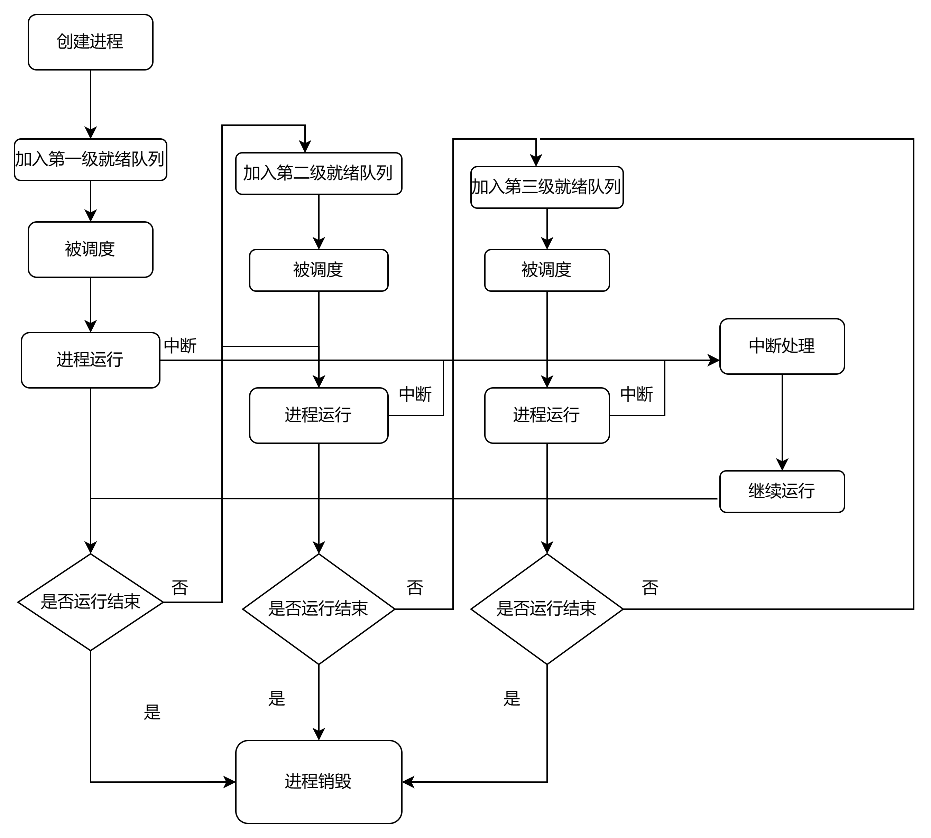
进程调度采用多级反馈算法，设置三级队列，如果进程位于第一二级队列，时间片结束时如果没有运行完成，则加入高一级队列，如果进程位于第三级队列并且没有运行完成，则加入第三级队列队尾。如果在运行时发生中断，则先处理中断，处理中断结束后继续运行原进程。
2.信号量处理流程
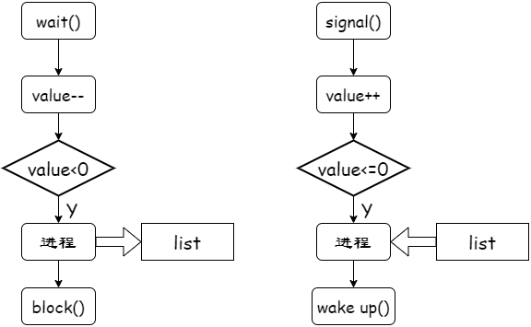
当一个进程执行操作wait()并且发现信号量值不为正时，它必须等待，这种等待不是忙等待而是阻塞自己。阻塞操作将一个进程放到与信号量相关的等待队列中，并且将该进程状态切换为阻塞状态。然后控制转到CPU调度程序，以便选择执行另一个进程。
等待信号量而阻塞的进程，在其他进程执行操作signal()后，应被重新执行。
3.银行家算法：
is_safe方法实现了银行家算法中利用试探法检查安全序列的过程。request_resources方法用于判断资源请求是否安全，并在确认请求可以被满足时，才分配请求所需的资源。release_resources方法则用于释放进程占有的资源，以便其他进程可以使用。

源程序文件说明
Dispatcher.py:Dispatcher类文件
PCB.py:PCB类文件
LinkedList.py：用于定义链表list类
Semaphore.py：用于定义信号量，以及信号量的wait()、signal()操作
Banker.py：用于实现银行家算法

函数说明
multi_feedback_dispatch(self, pcb):多级反馈算法实现函数
输入：pcb：当前时间片到期的进程
输出：pcb/False，返还pcb代表调度成功，返还被调度的进程，False表示调度失败
get_running_pcb(self)获取当前cpu正在运行的进程控制块:
输入：无
输出：running_pcb运行进程
add_ready_pcb(self, pcb):添加新的进程到就绪队列
输入:pcb:待添加进程
输出：无
get_ready_pcb_queue(self):获取就绪队列
输入：无
输出：ready_pcb_queue就绪队列
get_block_pcb_queue(self):获取阻塞队列
输入:无
输出：block_pcb_queue 阻塞队列
LinkedList.py中函数说明：
用于定义链表节点的ListNode的类，其中__init__函数用来初始化节点
class ListNode:
def __init__(self, val=0, next=None):
self.val = val
self.next = next
用来定义链表LinkedList的类，其中__init函数用来初始化头节点
class LinkedList:
def __init__(self):
self.head = None
def add_at_head(self, val): 头插法插入节点
def add_at_tail(self, val): 尾插法插入节点
def get(self, index): 根据索引得到节点内容
def delete_at_index(self, index): 根据索引删除节点内容

Semaphore.py中函数说明：
用于定义信号量Semaphore的类，其中__init__函数用来初始化信号量，self.list是阻塞进程链表，self.value是信号量的值，__init__中传入的initial值应为信号量的初始值。
class Semaphore():
def __init__(self, initial):
self.list = LinkedList()
self.value = initial
def signal(self): 信号量关键操作，增加信号量的计数，若计数<=0则从链表中取出一个进程唤醒
def wait(self): 信号量关键操作，减少信号量的计数，若计数<0则向链表中加入一个，并阻塞

Banker.py中函数说明：
is_safe()：用于判断是否存在安全序列。
request_resources()：用于处理进程的资源请求。
release_resources()：用于释放已分配给进程的资源。

中断处理单元设计说明

程序单元说明
中断处理，响应中断并运行中断处理程序。中断事件发生时，操作系统调用中断处理程序处理中断并更新系统状态。中断处理包括：保存cpu状态，处理中断程序，唤醒进程，恢复cpu状态。

数据结构说明
dict interrupt_vector_table:中断向量表

算法及流程
CPU收到中断信号传给操作系统后,操作系统判断中断类型，查找中端向量表并执行中断处理程序，结束后恢复现场。
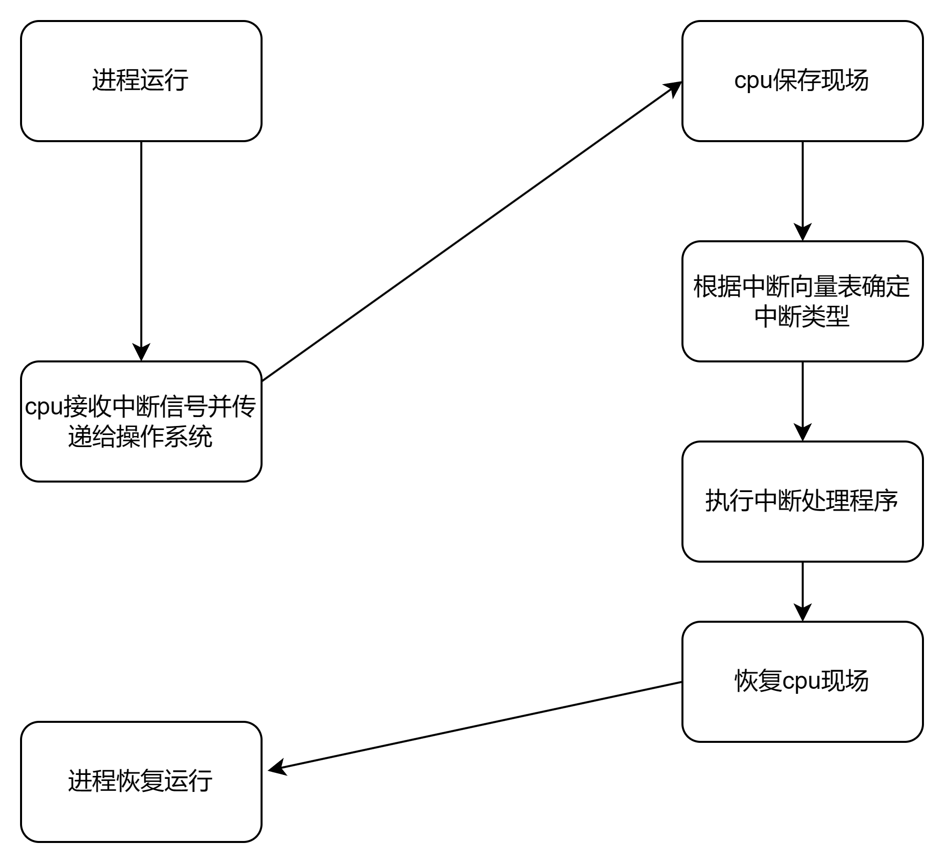

数据存储说明
中断向量表存在interruptManager/interrupt_vector_table.txt中，以键值对的形式存储，key为中断原因，value为相应的id。
中断处理函数名存放在interruptManager/interrupt_deal_program.txt中，以键值对的形式存储，key为中断id，value为相应的处理函数名。

源程序文件说明
Interrupt.py:中断控制文件，与中断相关的函数都存放在这个文件下
Interrupt_vector_table.txt:中断向量表，存放中断向量以及中断处理程序。
Interrupt_deal_program.txt:中断处理程序表

函数说明
interrupt_deal(self,reason):中断处理函数
输入：reason：中断原因
输出：none
该函数接受中断原因，原因是一个字符串，根据这个字符串在向量表查找id，根据id在程序表里查找中断处理函数名，根据函数名执行对应的中断处理程序。

内存管理单元设计说明

程序单元说明
内存分配采用动态分配、请求页式储存管理，当需要为程序的一页分配内存时，访问内存空间使用表，找到一个空闲的物理块，修改页表，装入时对每一程序的逻辑地址进行地址变换（动态重定位）。物理内存中设置系统区、用户区、以及空闲区。建立内存空间使用表、空闲空间使用表。内存回收修改内存页表，将其对应的块号删除，然后修改内存空间使用表。
链接方式采用静态链接，在程序读入内存时就对程序进行分析，为其分配好对应的内存空间。
储存保护采用为各个程序设置不同的权限，不同权限所能够访问的内存范围不同。
交换技术，以进程的子部分为单位的交换，若采用页式储存管理，则相当于进行页置换，采用LRU算法进行页置换，同时要设置对换区。
我们采取了页式储存管理，CPU地址总线长度为16bit，设置物理内存寻址空间为0~16KB，按字节编址物理内存总大小为16KB，虚拟内存寻址范围为0~64KB,总大小为64KB，一页（块）的大小为32B，虚拟内存采用两级页表进行管理。两级页号各占5位，页内偏移量占6位。这样的设置，一个页表有32个页表项，一个页表项的大小为2B，则一个页表的大小为64B，刚好是一个页面的大小，方便储存和管理。同时暂时设置系统区的大小为4KB,用户区和空闲区的大小为16KB，内存使用表采用单独的结构储存在内存当中，页表只需单独模拟其在内存中占用的大小，页表所需要的空间大小可以在分析程序时进行推算，预分配一个大小，若最后不够或者超出，则换出一个页表，释放其对应的页。实际是存在一个单独的页表的数据结构中。页表中的页表项也抽象成一个数据结构来储存。
申请内存时，当用户区和空闲区剩余的块已满或者少于一个规定的阈值时，就进行页置换，使用LRU算法进行置换。采用请求分页分配方式时，不用将所有页面一次性装入内存，只需装入一部分，首先给该程序分配一定的进程块，访问时若发现数据不在内存中，发生缺页中断将对应的页调入内存中来，若分配的物理块已经用完，则采用页面置换算法(LRU)淘汰旧的页，再把新的页换入。

数据结构说明
class PhysicalMem:(物理内存类)
int memory_size(物理内存总大小)
int block_size(物理内存一个内存块的大小)
int block_num = memory_size / frame_size(物理内存中内存块的数量)
int memory_space[BLOCK_NUM][INS_NUM](一个二维数组(列表)，数组中第一个坐标代表块号，第二个坐标代表一块中的指令号，一条指令为2B，内存分配表所需信息可以从此中获得,规定0 ~ (BLOCK_NUM/4)为系统区，(BLOCK_NUM/4 + 1) ~ (BLOCK_NUM - 1)为用户区).
list memory_allocated_table(列表元素为memory_allocated_table_item，包含程序信息，分配内存的大小,使用的物理块等等)
void __init_memory_space(self)
int allocate_physical_memory_block(self)
int load_memory(self,instruction_list,location,block_num)

real_memory(代表此类的一个对象，用来模拟物理内存)

class Program:(程序类)
int program_id(程序的id)
PageTable program_table(程序的页表)
当一个程序创建时，为其分配id和页表，存储在这个数据结构之中。
void __init__(self)
int end_program(self)

list program_list(将不同程序对象存储在这个列表中，便于程序信息的显示)

class ProgramVirtualMem:(页表类)
list page_table_list[PAGE_NUM1][PAGE_NUM2](一个二维数组，用来模拟二级页表，其中的元素页表项代表一页)
当一个程序创建时，其页表也被创建并且初始化。
int allocated_block_count(申请到的物理块数)
int used_block_count(已经用的物理块数)
list write_list
list read_list
void __init__(self)
int analyse_program_code(self,code_list)
int allocate_virtual_memory(self,code_list,part_size)
int recycle_physical_memory(self)
int write_memory(self,address,write_list)
int read_memory(self,address,read_list)
void page_interruption(self)
int lru_switch(self,lru_list,out_list)

class PageTableItem:(页表项类)
int page0_num(0级页表)
int page1_num(1级页表)
int out_address(外存地址)
int physical_block_num(映射到的物理帧号)
int item_state(页表项状态，空，已映射，已分配但未映射到物理帧)
int write(该页的内容是否可写)
int read(该页的内容是否可读)
int access(访问位)
int modify(修改位)
int interrupt(中断位)

算法及流程
页替换策略采用LRU算法，采用一个固定长度的链表，每次访问到的页插入链表，若访问的页已经在链表中了，将其放到链表尾端，每次换出时，选择换出链表头部的页。需要时刻记录所访问的页。
运行程序创建进程时，CPU计算出程序需要的内存大小，然后在其对应的虚拟内存中，分配给对应的页数，并将其映射到物理内存中去，然后在物理内存中存储对应的指令。当程序运行时，根据虚拟地址进行访存，将虚拟地址翻译为物理地址，再访问对应的物理地址中的内容。
当空闲的物理页不够或者小于等于某个阈值时，发生缺页异常，使用LRU算法将进行换页。
当一个程序运行时，只把部分页调入了内存，需要访问的页没有调入内存时，也会发生缺页异常，这时检测剩余的物理页数，若未满或者大于某个阈值，则调用分配内存函数为其分配一个物理页，若空闲的物理页不够或者小于等于某个阈值时，使用LRU算法进行换页。
内存模块流程大致如图：
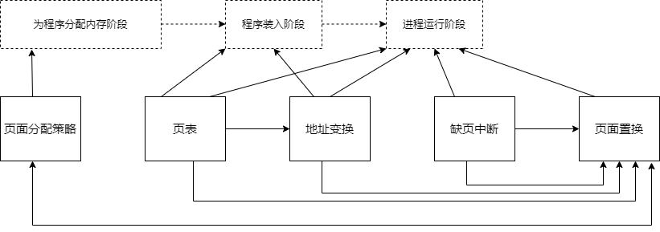
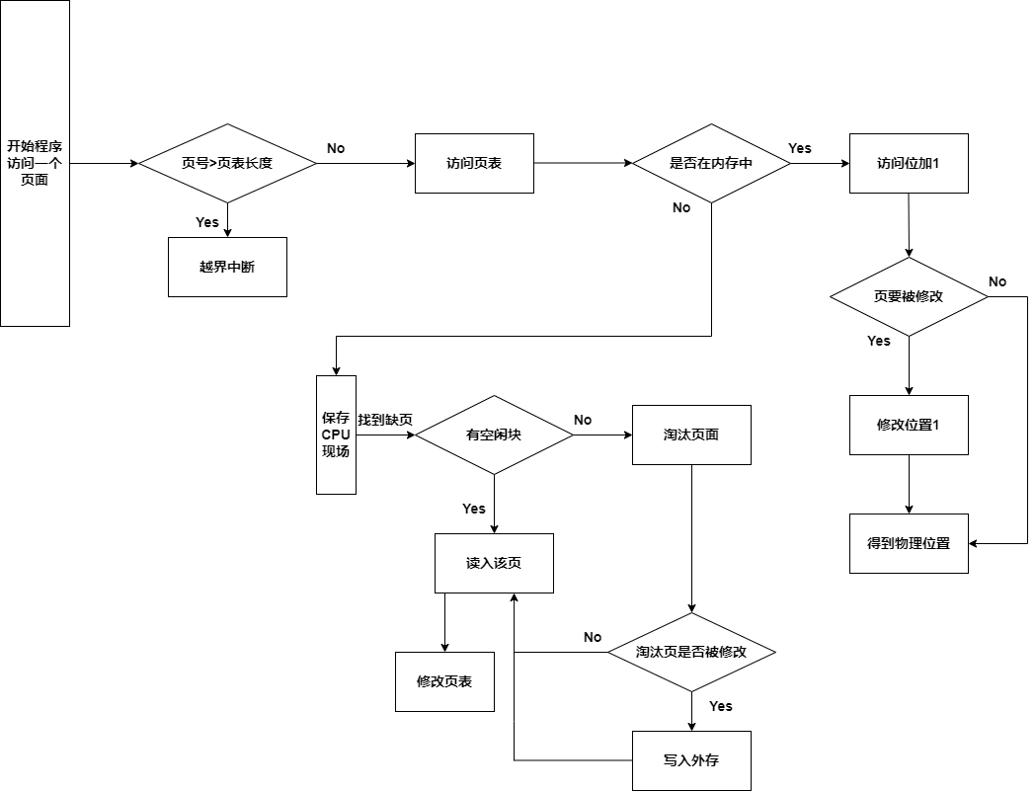

源程序文件说明
MemoryManager文件夹中有以下文件：
__init__.py中含有对相关对象的初始化。
programmemory.py中含有程序虚拟内存类及其页表数据结构和相关操作。
program.py则是对应程序类，其中包含程序信息的记录，修改程序信等操作。
physicalmemory.py则是物理内存类，其中包含对于物理内存的数据结构和各种操作。

函数说明
create_random_list(size,start,end)
生成一个随机数列表，size为列表大小，start和end为随机数最小值和最大值，用于随机分配物理内存帧时使用。

PhysicalMemory中的函数：
int _init_memory_space(self)：
初始化一个二维数组，模拟实际的物理内存，里面一个元素代表一个byte，返回值为1代表分配初始化成功，为0则代表失败。
int allocate_physcial_memory(self)
随机从空闲的物理页中分配一个物理页，返回该物理页在物理内存中的块号。返回值为0时代表分配失败。
int load_memory(self,instruction_list,location,block_num)
instruction_list是存放指令的列表,location用于定位装入指令的位置，block_num则是对应装入页的在物理内存中的块号
把指令列表instruction_list中的指令装入物理块号为block_num的页中，然后控制location的值，以便下一次进行装入。装入成功返回1，失败返回0。

ProgramVirtualMem中的函数:
int __init__(self):
对一个程序的页表进行初始化，采用2级页表则使用2维数组。初始化成功则返回1，失败返回0。
int analyse_program_list(self,code_list)
对程序代码进行分析，分析其代码区和数据区各需要多少空间，并记录数据以及其对应的值，保存到一个字典中，然后在进行页面分配的时候，根据其所需空间对于代码和数据进行装入。
int allocate_virtual_memory(self,code_list,part_size)
给程序分配页面，code_list代表要执行的程序的代码，part_size代表需要部分装入的程序的大小，首先以页来分配，物理内存中寻找一个空的块，将其地址和块号填入页表项中，并设置页表项的值对应属性的值，然后将其代码写入到对应的物理内存空间中去。
若没有空闲页，则发生缺页中断，采用LRU置换算法淘汰一页，再把需要的页放入内存 中，淘汰的页放到外存的交换区中。
int recycle_physical_memory(self)
回收空间，根据该程序的页表，回收该程序分配的所有空间，清空页表，并且清空其映射到的物理页。成功返回1，失败返回0。
int write_memory(self,address,write_list)
address是要写内存的地址，是虚拟地址，需要转换成物理地址，write_list则是要写入的内容列表。写入成功返回1，写入失败返回0。
int read_memory(self,address,read_list)
address是要读内存的地址，是虚拟地址，需要转换成物理地址，read_list是存放读出内容的列表,读变量，则读对应符号表。若读的内容不在物理内存中，则发生缺页中断使用LRU算法进行页面置换。读出成功返回1，读出失败返回0。
int lru_switch(self,lru_list,out_list,page_list)
lru_list是当前页的命令，out_list则是淘汰页的命令，page_list则为访问页面的链表。若发生缺页异常，就进行LRU页面置换，把page_list的头指针指向的页取出，把新的页插入尾部，把淘汰页的映射关系清空，对应的物理内存中内容删除，然后在建立新的映射，写入新的命令。

文件管理单元设计说明

程序单元说明
文件系统主要进行目录/文件的创建、修改、删除等操作、空间分配和回收。与进程调度、内存管理、磁盘管理相结合，并为其提供对应的接口来实现其对文件的操作。使得各个进程能够在高效、有序地增删目录与文件、读写文件，并且能够清晰的模拟对磁盘（存储空间）的分配和回收。
在对文件操作前，操作系统利用路径名找到相应目录项，目录项中提供了查找文件磁盘块所需要的信息。目录管理通过树形结构（多级目录结构）来解决和实现。
分配磁盘块:与内存管理中的动态分区分配很类似，为一个文件分配连续的存储空间。采用首次适应算法来决定要为文件分配哪个区间。
FileCore单元：完成文件系统的内核搭建
FileSystem单元：基于内核，完成各种文件操作函数的设计

数据结构说明
class FileOperation(Enum):操作类型
class FileAuthority(Enum):操作权限
Folder:( folder_name, parent_folder, child_nodes): 文件夹数据结构，为逻辑结构
folder_name:文件夹名
parent_folder:父节点。所有父节点一定是文件夹，根节点没有父节点，属性为None
child_nodes:子节点。可能有多个，且可能是文件夹，也可能是文件
UserFile:( file_name, parent_folder, data, authority):文件数据结构
file_name:文件名
parent_folder:父节点文件夹，每个文件该属性必须有值
data:文件数据
authority:文件权限

算法及流程
目录逻辑结构为树形，目录物理结构为连续形。磁盘分配为连续分配。
初始化：
执行initFileSystem()实现文件系统初始化，确定文件系统磁盘大小、状态、文件根节点，新建文件表。
创建文件或文件夹：
执行creatFileOrFolder()需要确定系统磁盘是否是文件夹，确定文件/文件夹名称、父文件夹对象，调用contiguousAllocation()磁盘文件连续分配函数，填入文件夹内容、文件数据，然后修改文件表。
获取文件/文件夹的路径：
利用递归，从子文件开始，不停向上找其父母结点，并在现有结果上加上当前文件夹路径，直到回到root。
通过路径找到文件/文件夹：
从root开始，对路径一层一层进行寻找，查询文件目录树，每次都会更新子节点。
读写文件：
调用readFile()/readFolder()或者writeFolder ()，先执行按路径查到文件，然后进行读写。写入时，需要满足写入内容同时满足磁盘空间。
删除文件：
调用delFile()，先执行按路径查到文件，然后彻底删除文件，需要1.删除磁盘内容。2.删除文件表的记录 3.删除父节点（即文件夹）的子节点。

数据存储说明
saveDisk()：将磁盘保存到文件
存储格式：list 数据项：磁盘内容
saveTree():将文件树保存到文件
存储格式：list 数据项：文件树内容

源程序文件说明
FileCore.py：完成文件系统的内核搭建
FileSystem.py：基于内核，完成各种文件操作函数的设计
Disk.txt：保存磁盘内容
FileTree.txt：保存文件树内容

函数说明
1.内核函数

contiguousAllocation(file_to_allocated: UserFile, Disk: list):
"""
磁盘文件连续分配
:param Disk: 文件系统磁盘
:param file_to_allocated:需要分配磁盘空间的文件
:return:返回文件所存储的磁盘位置（起始下标），若返回-1说明磁盘空间不足
"""

creatFileOrFolder(is_folder: bool, name: str, parent_folder: Folder, file_table: list, Disk: list, data, child_nodes=None):
"""
创建文件或文件夹
:param Disk: 文件系统磁盘
:param file_table: 文件表
:param is_folder:是否是文件夹
:param name:文件/文件夹名称
:param parent_folder:父文件夹对象
:param child_nodes:文件夹内容
:param data:文件数据
:return:文件/文件夹对象。若同路径存在重名返回-1，磁盘分配错误返回-2
"""

getPath(is_folder: bool, target_folder: Folder = None, target_file: UserFile = None):
"""
利用递归获取文件/文件夹的路径
:param is_folder:欲获取路径的对象是否是文件夹
:param target_folder:目标文件夹
:param target_file:目标文件
:return:目标对象的路径
"""

pathToObj(path: str, IR: dict, file_table: list, Disk: list, root: Folder):
"""
通过路径找到文件/文件夹，然后进行各种操作
:param root:文件系统根节点
:param Disk: 文件系统磁盘
:param file_table: 文件表
:param IR: 直接执行指令
:param path:文件字符串
:return:文件/文件夹对象。若查找错误，返回0
"""

clearFileInDisk(target_file: UserFile, Disk: list):
"""
在物理磁盘中删除文件信息
:param Disk: 文件系统磁盘
:param target_file:欲删除的文件
"""

findObjByName(name: str, parent_node):
"""
利用递归，查找除了root文件夹以外的文件系统对象

:param name:文件/文件夹名称
:param parent_node:该参数用于递归，调用时必须传入root文件系统节点
:return:None表示没有该对象，否则返回文件系统对象
"""

renameFolder(old_name: str, new_name: str, root: Folder):
"""
重命名文件夹
:param root: 文件系统根节点
:param old_name:旧名称
:param new_name:新名称
:return:0表示找不到文件夹，-1表示新名字重名，1表示改名成功
"""

initFileSystem(DiskSize: int = 256, state: bool = False):
"""
文件系统初始化
:param DiskSize:文件系统磁盘大小
:param state:状态标志
:return:状态标志，文件根节点，文件系统磁盘，文件表
"""

2.操作函数
FileTree(parent_node): # 构建文件树
def init_FileSystem(): # 初始化文件系统 地址是根目录，创建一个新的资源
def create_Folder():# 创建目录
def create_File():# 创建文件
def read_File():# 读文件
def write_File():# 写文件
def rename_Folder():# 重命名目录
def rename_File():# 重命名文件
def del_File():# 删文件
def check_Disk(Disk: list,DiskSize: int = 256): # 查看磁盘占比
def find_file():# 查找文件路径
def find_folder():# 查找文件夹路径
def change_Authority():# 更改权限
def saveDisk():# 将磁盘保存到文件
def saveTree():# 将文件树保存到文件

设备管理单元设计说明

程序单元说明
设备管理表是设备管理单元的重要数据结构，用于记录系统中各个设备的状态信息，包括设备类型、设备地址、设备状态、设备队列，每个设备都对应一个设备控制块。
设备状态表用于记录系统中所有设备的状态信息，包括设备控制块的指针、设备类型、设备状态，设备状态表使用字典来实现。
设备请求队列用于记录等待设备资源的进程信息，包括进程的标识符、请求的设备类型、请求的设备数量等。

数据结构说明
class DeviceControlBlock:(设备控制块类)
int dev_id;(设备编号)
string device_type;(设备类型)
string status;(设备状态)
list queue;(设备队列)
class DeviceStatusTable:(设备状态表类)
dict table;(设备状态表)
class DeviceRequestQueue:(设备请求队列类)
list queue;(设备请求队列)

算法及流程
声明创建DeviceStatusTable()和DeviceRequestQueue()的类来初始化设备状态表和设备请求队列。
当需要添加设备时add_dev(dev_type，dev_id)，根据设备的类型和编号，调整设备在设备状态表中的位置；当系统中的设备发生变化时，更新设备状态表中的信息，调整设备的分配方式；当需要删除设备时delete_dev(dev_id)，根据设备编号，从设备状态表中删除该设备信息。
当进程需要调用或访问设备时add_request()添加设备请求，根据设备的类型、属性和状态，调用对应的访问函数或进入等待队列。
当设备被某一进程调用时use_dev()，设备状态更新为被占用，并从申请队列中去除该请求，其他进程如果想要调用该设备需要等待；当设备使用完成后，需要释放该设备release_dev()，更新设备状态为空闲。
设备分配算法是设备管理单元的核心算法之一，它负责为进程分配可用的设备资源。使用先来先服务来实现设备分配。

数据存储说明
需要保存设备信息、设备调用和更新的日志等。

源程序文件说明
DeviceControlBlock类、DeviceStatusTable类和DeviceRequestQueue类中含有各自数据结构的定义以及相关对象的初始化，DeviceManager文件对整个设备管理模块进行初始化和统筹。

函数说明
class DeviceControlBlock:(设备控制块类)
def __init__(self, dev_type, dev_id):
初始化一个设备对应的控制块，包括设备类型、设备编号、设备状态和设备队列。
class DeviceStatusTable:(设备状态表类)
def __init__(self):
初始化设备状态表，状态表使用字典来实现。
def add_dev(self, dev_type, dev_id):
添加设备控制块，根据设备类型和设备编号在设备状态表中添加一个新的设备，并创建其设备控制块。
def get_dev(self, dev_id):
获取设备控制块，根据设备编号来获取相应设备控制块的返回值。
class DeviceRequestQueue:(设备请求队列类)
def __init__(self):
初始化请求队列，请求队列使用列表来实现。
def add_request(self, pid, dev_type, dev_num):
添加设备请求，当一个设备被请求使用时，根据其类型和编号，将相应的设备添加到请求队列中。
def get_request(self):
获取设备请求，遍历设备请求队列来获取设备请求。
Class DeviceManager:(设备管理类)
def use_dev(self,dev_id):
处理设备请求，根据编号调用对应的设备，更新设备状态，完成相应操作。

模拟CPU单元设计说明

程序单元说明
模拟CPU是为了执行指令而实现的，我们设置了CPU的地址线为16位，并定义了一个小型的指令集架构、寄存器和PC实现模拟了CPU的取指令、分析指令和执行指令功能。

数据结构说明
寄存器和PC：
self.registers = [0] * 4 # CPU 通常有多个寄存器，用于存储数据和控制信息
self.pc = 0 # 定义程序计数器，用于记录下一条将要执行的指令在内存中的地址

算法及流程
1.指令集架构：
算数指令：
- 加法指令（ADD）：将两个寄存器中的数据相加，并将结果存储到目标寄存器中。
- 减法指令（SUB）：将两个寄存器中的数据相减，并将结果存储到目标寄存器中。
- 乘法指令（MUL）：将两个寄存器中的数据相乘，并将结果存储到目标寄存器中。
ADD Rd, Rs -> 0000 Rd Rs
SUB Rd, Rs -> 0001 Rd Rs
MUL Rd, Rs -> 0010 Rd Rs
数据传输指令：
- 加载指令（LOAD）：将指针寄存器中存储的地址处的数据加载到目标寄存器中。
- 存储指令（STORE）：将目标寄存器中的数据存储到指针寄存器中存储的地址处。
LOAD Rd, [Rs] -> 0011 Rd [Rs]
STORE Rs, [Rd] -> 0100 Rs [Rd]
2.处理流程：
run(memory_offset)函数执行程序，从指定内存地址开始执行程序，调用fetch_instruction()、analysis_program()和execute_instruction()三个函数，即三个步骤：取指令、分析指令和执行指令。

源程序文件说明
cpu.py：定义class cpu()类。

函数说明
- __init__(): 初始化 CPU，包括寄存器、程序计数器等；
- fetch_instruction(): 从内存中读取下一条指令，修改PC程序计数器，返回指令；
- analysis_program(memory_offset, program): 分析指令程序，解析出操作码和操作数；
- execute_instruction(opcode, operands): 执行指令，根据不同的操作码执行相应的操作；
- run(memory_offset): 执行程序，从指定内存地址开始执行程序，一直执行到程序结束。

总结
为了实现模拟操作系统软件，我们首先要模拟了CPU、内存、磁盘、输入/输出设备、网络接口卡和时钟等硬件。首先，CPU是模拟中央处理器，负责执行指令和控制进程的运行。在这个软件中，CPU被设计成可以模拟多个进程同时运行，并且可以进行上下文切换，以便在多个进程之间共享CPU时间。其次，内存是模拟随机访问存储器（RAM），用于存储进程和数据。在这个软件中，内存被设计成可以动态分配和释放，以便在需要时为进程提供足够的内存空间。接下来，磁盘是模拟硬盘驱动器，用于存储文件和操作系统数据。在这个软件中，磁盘被设计成可以虚拟多个磁盘分区，并且可以进行文件系统管理，以便为进程提供文件读写服务。然后，输入/输出设备是模拟键盘、鼠标、打印机等外部设备，用于与用户进行交互。在这个软件中，输入/输出设备被设计成可以模拟多个设备，并且可以进行设备驱动程序管理，以便为进程提供输入/输出服务。最后，时钟是模拟系统时钟，用于记录时间和计算进程运行时间。在这个软件中，时钟被设计成可以模拟系统时间的变化，并且可以为进程提供时钟服务。
之后在模拟的硬件模块之上设计操作系统内部模块，包括进程管理、内存管理、文件系统管理、设备驱动程序管理和网络协议管理等。进程管理模块负责进程的创建、调度、同步和通信等。在这个软件中，进程管理模块被设计成可以实现多进程并发执行，并且可以进行进程间通信和同步操作，以便实现多进程协作。内存管理模块负责内存的分配、回收和保护等。在这个软件中，内存管理模块被设计成可以实现虚拟内存和页面置换等功能，以便为进程提供足够的内存空间。文件系统管理模块负责文件的创建、读写、删除和保护等。在这个软件中，文件系统管理模块被设计成可以实现文件系统的组织和管理，以便为进程提供文件读写服务。设备驱动程序管理模块负责设备驱动程序的加载、初始化和控制等。在这个软件中，设备驱动程序管理模块被设计成可以实现设备驱动程序的模拟和管理，以便为进程提供输入/输出服务。
综上所述，模拟操作系统软件首先需要实现对CPU、内存、磁盘、输入/输出设备和时钟等硬件的模拟，并且提供了相应的服务接口，之后实现了对操作系统内部模块的模拟，并且提供了相应的服务接口，成为可以用于开发和测试操作系统相关的软件。

附录
参考文献：
[1] William Stallings. 操作系统-精髓与设计原理[M]. 中国工信出版社, 2017

